**חנות חיות**

צרו אתר תדמיתי לחנות חיות המכיל את הדפים הבאים:

1. דף בית – index.html:

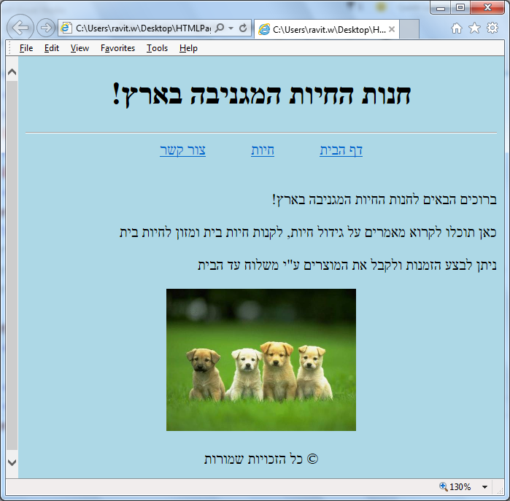

1. דף תמונות של חיות – animals.html:

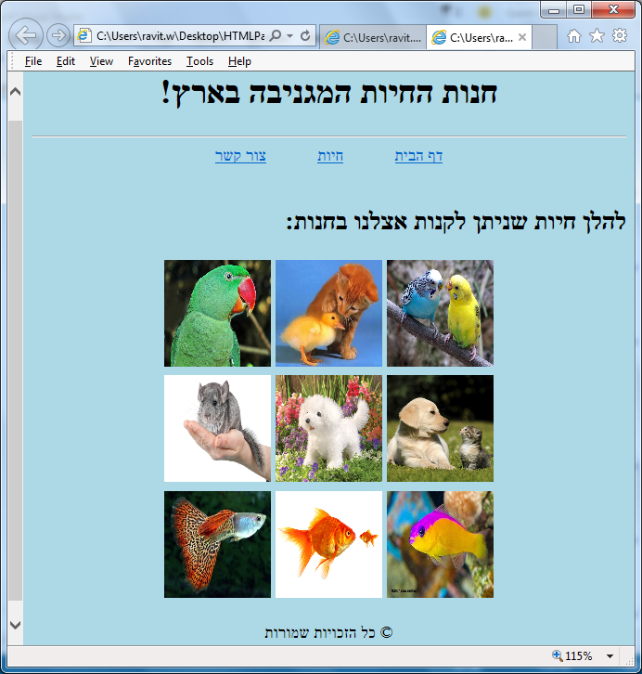

1. דף צור קשר – contact-us.html:

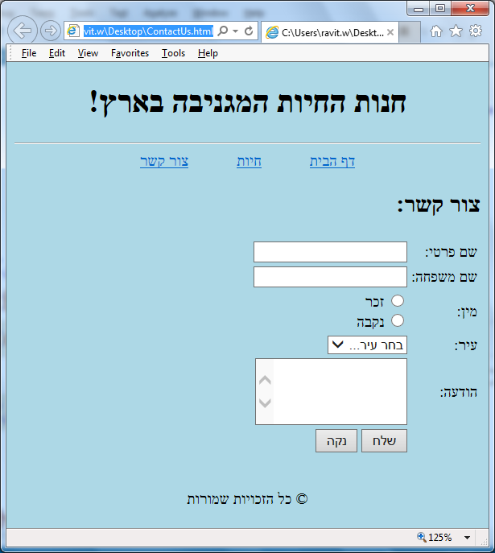

אתגר: נסו להשתמש בטבלה לצורך סידור אסתטי של הטופס

בלחיצה על הלחצן "שלח" יש לשלוח את כל המידע לדף save.html שיש לבנות באותה התיקייה של דפי האתר.

להלן מבנה הדף save.html:

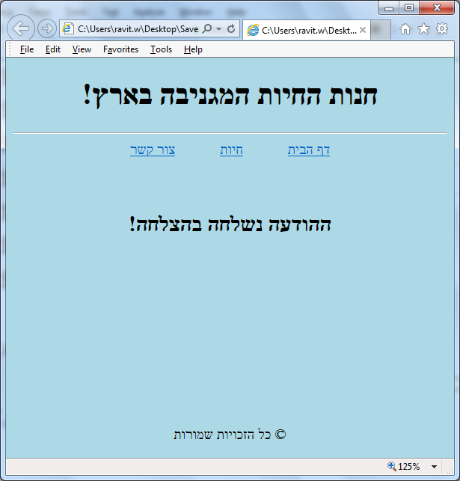

אתגר: הוסיפו לדף זה פקודה שמבצעת גלישה אוטומטית לאחר מספר שניות לדף הבית.

(פקודה כזו קיימת ב-html)

הוסיפו עיצוב CSS לכל הדפים כך שיכלול:

* צבעי רקע של הדפים או תמונות רקע.
* גודל גופן.
* סוג גופן.
* צבע רקע לתיבות הקלט.
* צבע גופן ל-label-ים של תיבות הקלט.
* למרכז כל מה שצריך במרכז הדף.
* צבע אחר עבור הלינקים בזמן הריחוף מעליהם.
* צבע אחר עבור הכותרות.
* כל עיצוב אחר שברצונכם להוסיף.

**בהצלחה ☺**